De grens van plezierig bridge

De enquête is door 62 deelnemers ingevuld.

Naar jaren van bridge ervaring zien wij het volgende beeld:
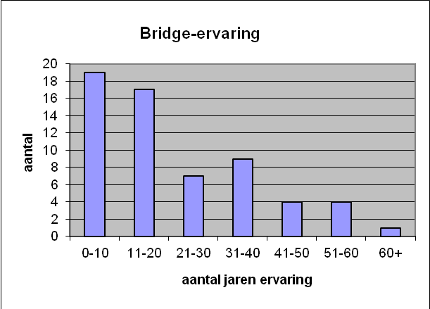
In percentage uitgedrukt:
0-10 | 19 | 32,8
11-20 | 17 | 29,3
21-30 | 6 | 10,3
31-40 | 9 | 15,5
41-50 | 3 | 5,2
51-60 | 4 | 6,9

62% van de inzenders heeft dus een ervaring van 20 jaar of minder.

De meesten van hen zijn A-lijn spelers:
 | A | 45 | 72,6
 | B | 8 | 12,9
 | C/D | 4 | 6,5
 | nvt | 5 | 8,1

Slechts vier spelers uit de laagste lijn reageerden. Niet echt representatief dus voor alle spelers in de laagste lijn. Maar ik geef toch de C-mening bij alle vraagstukken.

Van de inzenders vermeldt ca 47 % op een of andere manier bij het arbitreren betrokken te zijn. Bij de bespreking van de waardering op de gestelde vragen, is tussen haakjes de zienswijze van de arbiters vermeld).

Vooraf
Ik vroeg per stelling/vraag om een schoolcijfer. Omdat een gemiddeld schoolcijfer geen inzicht geeft in voor- en tegenstanders, verdeelden we de cijfers in de volgende drie groepen:

0 t/m 4: Oneens met de stelling.
6 t/m 10: Eens met de stelling.
5: Ertussenin; niet duidelijk voor of tegen.

Niet zichtbare vergissing
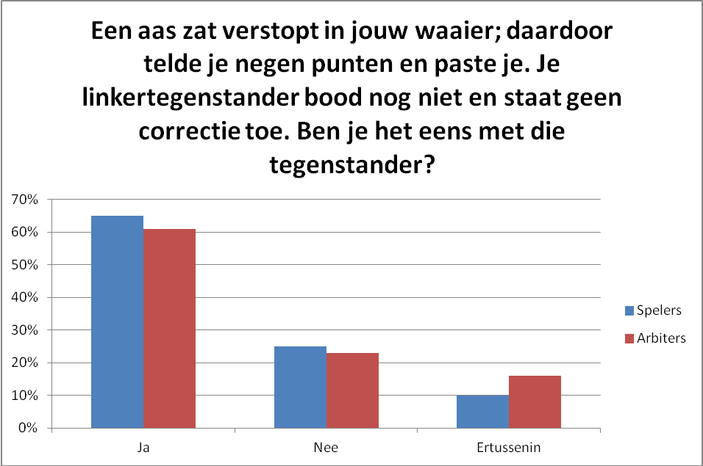

Conclusie
Een ruime meerderheid heeft geen moeite met deze opstelling. Ruim een kwart van de spelers heeft daar wél moeite mee of sluit enige moeite kennelijk niet uit. Dat is best véél: gemiddeld één speler per tafel…

Opvallend dat de uitvoerende macht op dit punt milder oogt dan de spelers.

50% van de (vier) C-spelers kiezen voor Ja, 25% voor nee en 25% ertussenin.

Zichtbare vergissing
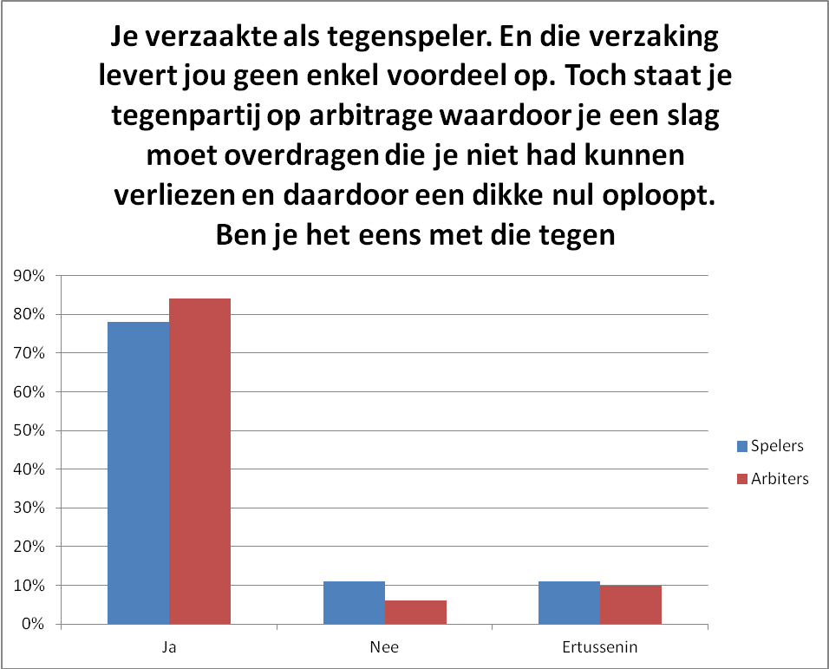
Conclusies:
Voor de verzaking is de roep om arbitrage duidelijk sterker dan voor de over het hoofd geziene aas in situatie 1.

Opvallend is dat de arbiters het grootste onderscheid maken: een toename van haast 25% (tegen 13% stijging onder de spelers).

Van de C-lijners antwoordt 75% Ja en 25% Ertussenin.
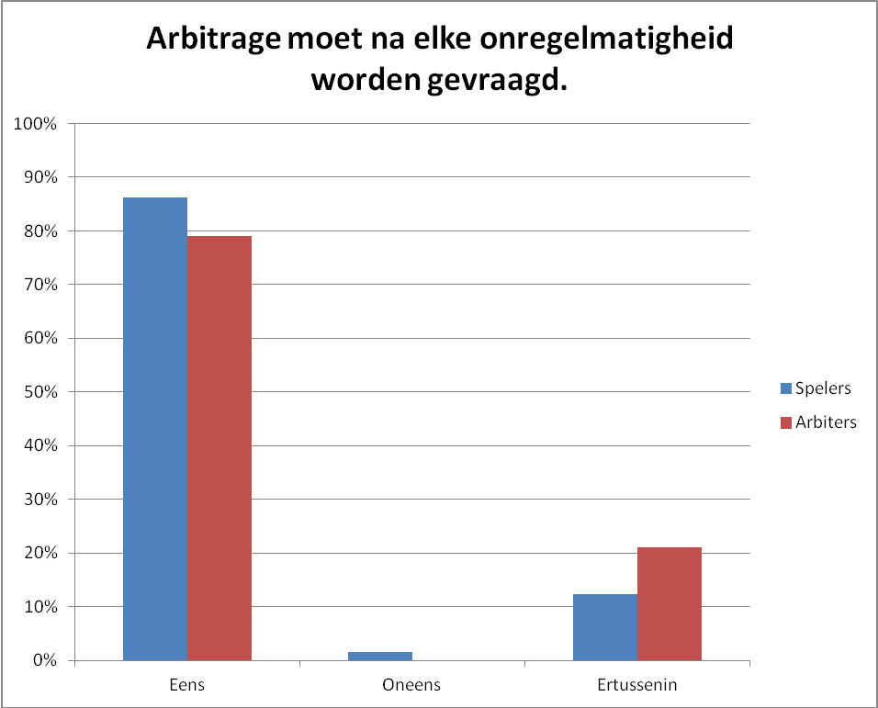

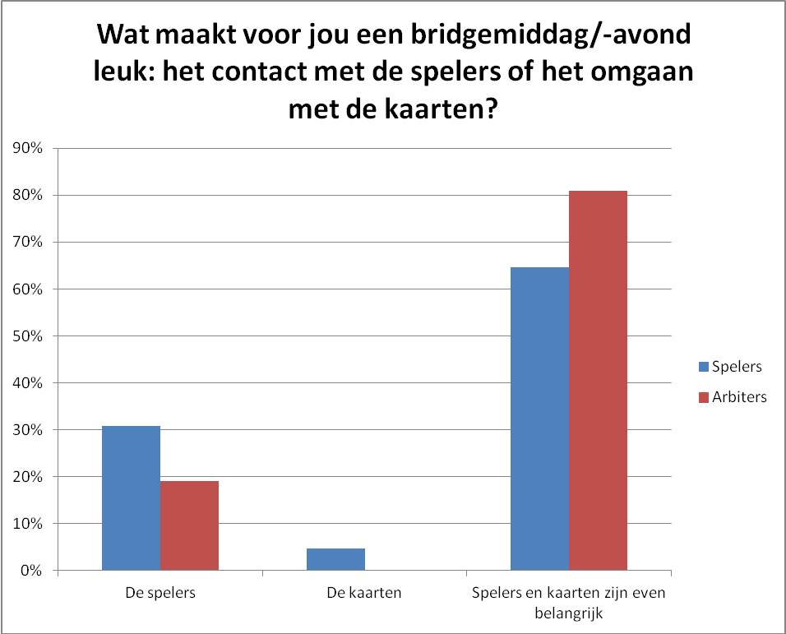
Conclusies:
- De meerderheid stelt zich achter het gegeven dat bij elke onregelmatigheid,
arbitrage gevraagd moet worden
- De mens wordt duidelijk belangrijker gevonden dan de kaarten. Van de arbiters
vindt de volle 100% de mens minstens zo belangrijk als de kaarten; de spelers 94%.
Van de C-lijners:
Altijd arbitrage vragen: 25% Eens, 25% Oneens en 50% Ertussenin.
Wat maakt de bridgezitting leuk: 50% De spelers; 50% spelers én kaarten.
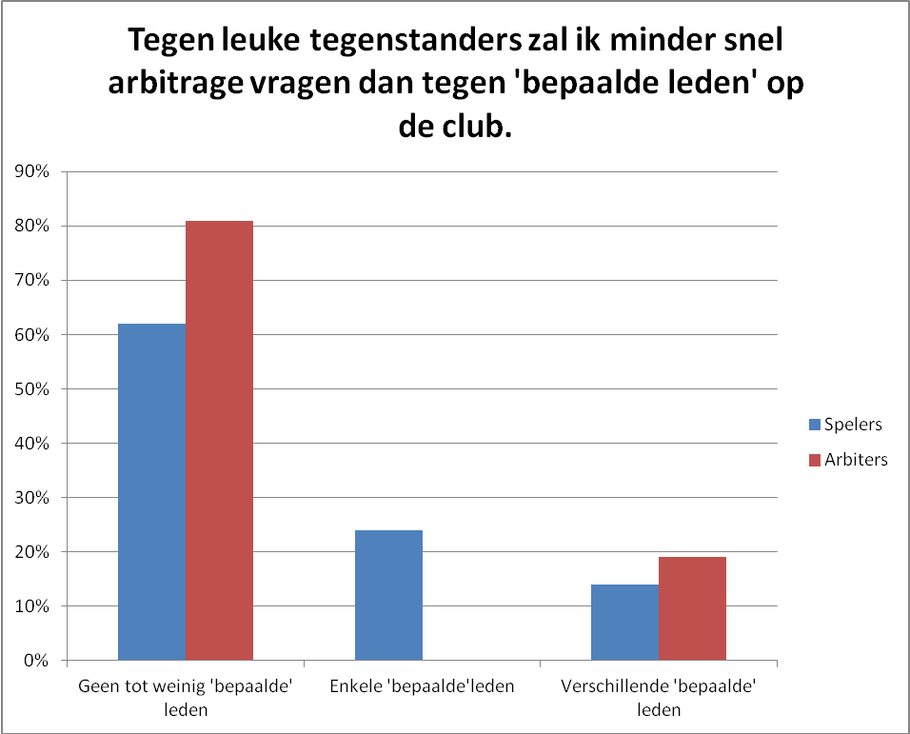

Conclusie
Voor ruim 60% van de spelers maakt de persoon van de overtreder niet uit voor het omgaan met een onregelmatigheid. Van de arbiters maakt ruim 80% geen onderscheid; 20% méér dan de spelers. Dat kunnen we lezen als een bewijs van onpartijdigheid én de wetenschap dat een vraag om arbitrage niet ten koste kan gaan van echte vriendschappen…

Wel of geen arbitrage vragen laten afhangen van de persoon verhoogt het risico van spanningen. Denk alleen al aan een vergissing van jouw tegenstander, die je zonder tussenkomst van de arbiter laat corrigeren. En jouw overtreding aan de volgende tafel, die wél volgens de regels wordt rechtgezet. En als dat gebeurt aan dezelfde tafel tegen dezelfde tegenstanders zal een nog veel groter beroep worden gedaan op jouw hoffelijke vaardigheden…

Veiligst is om zonder aanziens des persoons om te gaan met onregelmatigheden.

De C-spelers: de volle 100% laat de vraag om arbitrage afhangen van de persoon die de overtreding maakt.
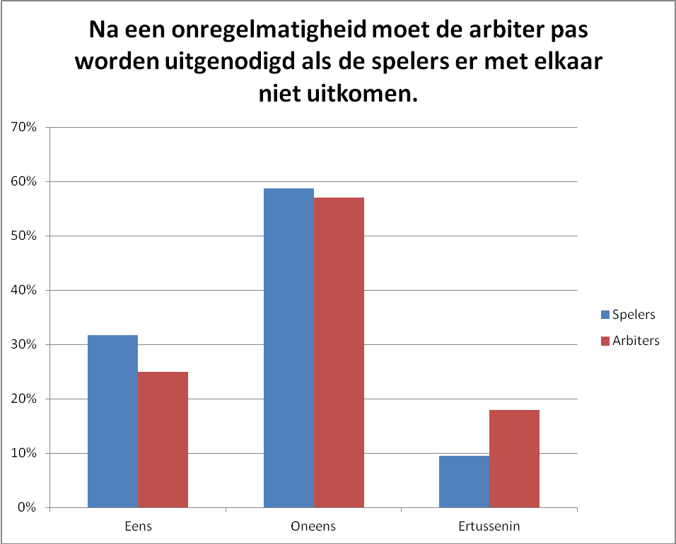

Conclusie
Ruim 30% van de spelers vindt dat de arbiter pas moet worden uitgenodigd als ze er met elkaar niet uitkomen. Van de arbiter is dat 25%. Toch nog een kwart!
Een duidelijke meerderheid is tégen ‘zelfbediening’ van rechtzetten.
Geen grote verschillen tussen de wetuitvoerende macht en de spelers.

Ook nu zijn de vier C-lijners eensgezind: 100% kiest ervoor om de arbiter alleen uit te nodigen als de spelers er met elkaar niet uitkomen.

Ondanks het kleine aantal van vier C-spelers vind ik deze uitslag verrassend. Allereerst omdat je in de laagste lijn minder spelregelkennis mag veronderstellen; dat moet het uitnodigen van een deskundige juist aantrekkelijker maken.

We kunnen slechts gissen naar de oorzaak van deze ‘serviceversmading’. Ik vrees dat dat alles te maken heeft met de ‘houd-de-dief-toon’ waarop arbitrage vaak wordt gevraagd. En als dan ook aan de ‘tafel des onheils’ de gemoederen redelijk oplaaien, voelt de vraag om arbitrage gemakkelijk als een vloek.

Deze uitslag lijkt een aangepast arbiterprotocol te rechtvaardigen voor de laagste lijn. Of de noodzaak van een positiever toon van (vragen om) rechtzetten.
De Spelregels geven de niet-overtredende partij het recht om de arbiter te verzoeken van rechtzetting af te zien. Pas ná zo’n verzoek mág de arbiter naar eigen inzicht een rechtzetting die volgens de spelregels moet worden toegepast verlichten. Zonder dat verzoek moet de arbiter de rechtzetting zonder enige afzwakking toepassen, ook als hij die als onbillijk voelt.
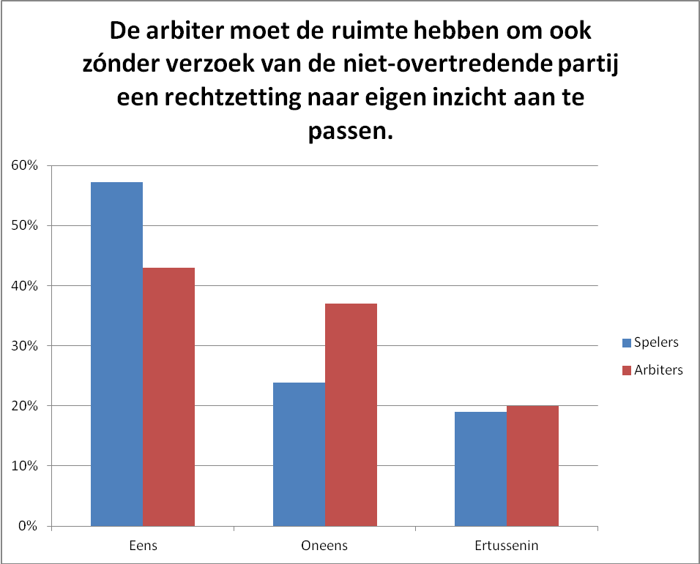

Conclusie:
Een meerderheid van de spelers (57%) meent dat de arbiter op eigen gezag “verlichting” zou mogen geven.
Onder de arbiters is er minder animo om zónder verzoek van de niet overtredende partij een onbillijk voelende rechtzetting te verlichten.

Dat lagere enthousiasme onder de arbiters voor méér bevoegdheid… is te verklaren. Als een rechtzetting nú als onbillijk wordt gevoeld, ligt de verantwoordelijkheid bij de spelregelmakers. Heel ver weg dus. Maar als de arbiter de macht heeft om het onredelijk voelende element op te heffen, zal elke vorm van ontzetting zijn kant opkomen.

Pikant detail
Om die reden wordt op de arbitercursussen geadviseerd het recht van de niet-overtredende partij (artikel 81C5) beslist niet te noemen...

De C-spelers: 50% Eens; 25% oneens en 25% ertussenin. Precies het gemiddelde van alle spelers en arbiters.
Welke slotconclusie mogen we trekken als we de gegeven antwoorden overdenken?

Gelet op de verschillen in beleving denk ik dat ons plezier aan en rond de bridgetafel vooral zal toenemen met het standaard correct toepassen van de spelregels.

Je zult echter moeten beginnen met een volwassen erkenning dat elk mogelijk voordeel van een door jou gemaakte vergissing moet worden voorkomen. En dat jij daarom ook het liefst dan zélf arbitrage vraagt.

Minstens zo belangrijk is de toon waarop we na een vermeende onregelmatigheid met elkaar omgaan. Standaard uitgaan van een onopzettelijk gemaakte overtreding voorkomt zinloos verbaal geweld.

Interessant is verder dat het beeld van omgaan met onregelmatigheden in de meeste gevallen veel strenger is dan de werkelijke toepassing in de praktijk. Hoe vaak zegt zelfs een meespelende arbiter aan zijn eigen tafel niet: ‘Neem die opengevallen kaart maar terug’, of, na een rondpas in de eerste ronde met zelf geschudde spellen: ‘Effe stiekem schudden, we komen ten slotte om te spelen ☺.’

Protocol per lijn

Ondanks dat slechts vier C-lijners niet kunnen spreken voor het hele C-legioen, zou een arbitrageprotocol per lijn een bruikbare optie kunnen zijn. Daarbij kun je denken aan:

Protocol A: Arbitrage vragen na elke onregelmatigheid; conform de spelregels.

Protocol B: Arbiter heeft een adviserende rol, zolang de vier spelers dat wensen.

Protocol C: Arbiter wordt na een onregelmatigheid alleen uitgenodigd als de spelers er niet met elkaar uitkomen.

Voor alle protocollen geldt dat alle spelers op hoffelijke wijze omgaan met elke onregelmatigheid. Per definitie wordt kwade opzet uitgesloten.

Voor de goede orde:
Waarvoor je als club ook kiest: goede communicatie is een eerste vereiste.
Zo zul je ervoor moeten zorgen dat:
1. De arbiters en PK volgens de afgesproken protocollen kunnen handelen.
2. De leden goed weten welk protocol voor hen geldt.
3. Arbiters en leden er goed van zijn doordrongen dat hoffelijkheid ook na een
onregelmatigheid een eerste vereiste is.
4. Onhoffelijk gedrag van een speler geeft geen recht op een onhoffelijke reactie.
5. Voor aanvang van elke zitting moet duidelijk worden verteld/afgestemd hoe door
alle spelers moet worden omgegaan met een (vermeende) onregelmatigheid.
6. Spelers wiens plezier wordt ondermijnd door gedrag van tafelgenoten enkele
communicatietips krijgen aangereikt waardoor irritatie snel verandert in plezier!

De Bridgemate App
De vragen over de Bridgemate App laten het volgende zien:

In bezit van de app en ook in gebruik* 11,3% (7)
In bezit van de app maar niet in gebruik 11,3% (7)
Bezit geen app 77,4% (48)

(* alleen in de groep van 0-20 jaar ervaring)

38 deelnemers (ca 63%) geven aan dat deze vraag voor hen niet van toepassing is, waaronder een aantal dat expliciet vermeldt nog nooit van deze app gehoord te hebben.
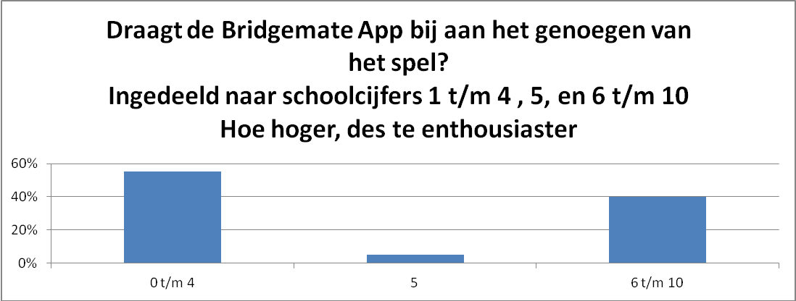
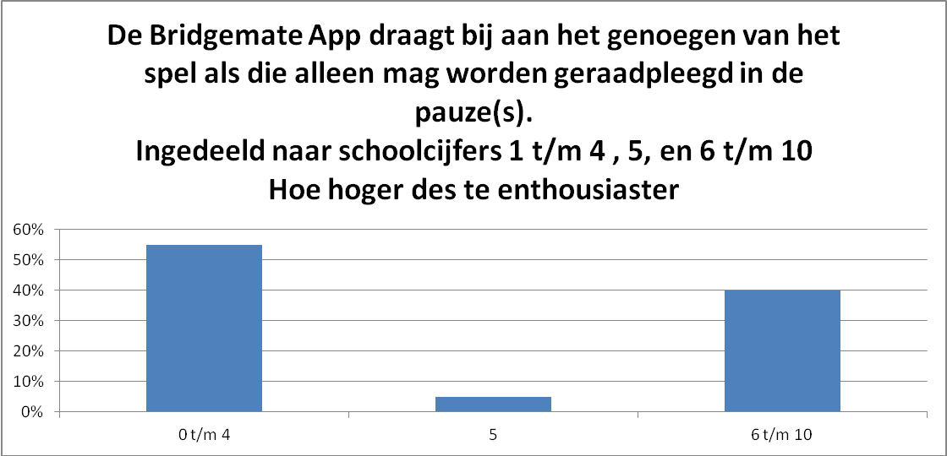

Er is geen (overdreven) verwachting dat de app het spel genoegen zal laten
toenemen, eerder een afwachtende tot negatieve houding.

Iets positiever is men wanneer de app alleen in de pauze(s) gebruikt mag
worden, maar ruim 30% écht positief is nog steeds niet veel.

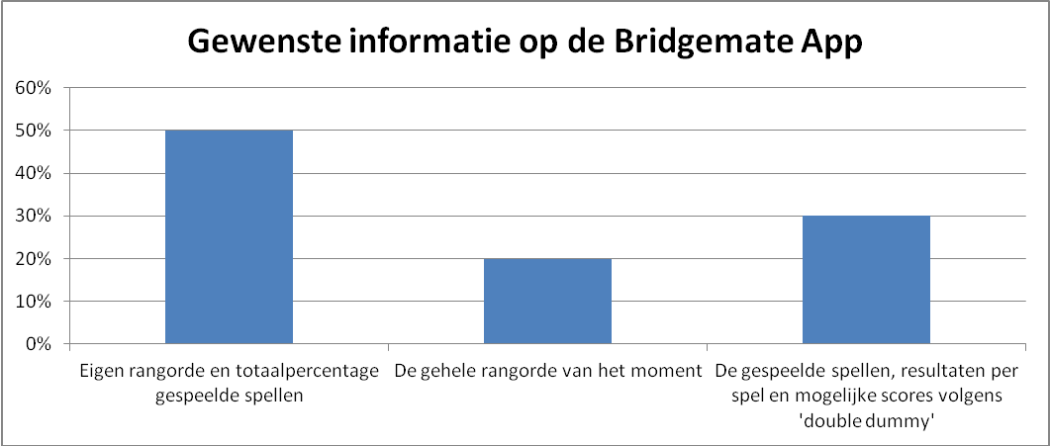

Grootste voorkeur gaat uit naar de informatie die de Bridgematekastjes (BMII) ook al (kunnen) geven.

Voert de club een Bridgemate App beleid?
16x nee
3 x ja

Maurice Peereboom en Rob Stravers

